* **Características físicas das transições:**
* **Sinais digitais e sinais analógicos:**

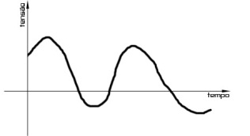**O Sinal analógico** é um valor físico que varia no tempo ou no espaço. O sinal analógico é produzido por um sensor. Os sinais podem assumir um vário valor infinito de amplitude. O sinal não tem nenhuma interrupção.

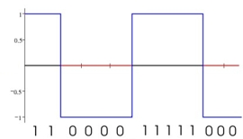**O Sinal digital** é uma sequência de números codificados em formato de números binários (0’s e 1’s). Este sinal resulta do sinal analógico. Os sinais também são discretos no espaço e na amplitude, isto é, só é definido para determinados instantes do tempo.

* **Modulação:**

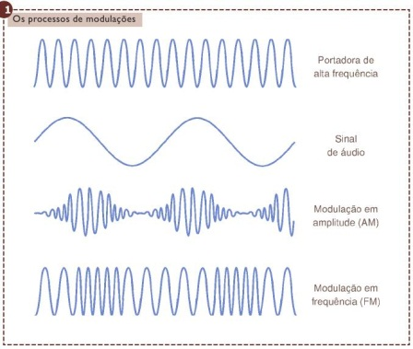**A modulação** consiste na colocação (conversão) de sinais digital em sinal analógicos. Isto só é aplicado na receção do sinal. As técnicas usadas na modulação são: Amplitude Shift keying (para cada valor binário vai ser associada a uma amplitude); Frequency Shift Keying (cada valor binário vai ter um desvio na frequência em dois sentidos); Phase Shift Keying (produz para cada valor binário um desvio).

* **Taxa de transmissão:**

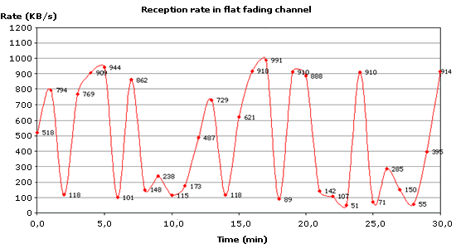**A taxa de transmissão** é um meio físico que contem uma quantidade de bits que esse meio consegue transmitir por segundo. Transmissão pode ser em bps, kylobits, megabits e gigabits por segundo. A transmissão entre dois computadores depende de cabos, quantidade de cabos e da largura de banda.

* **Largura de banda:**

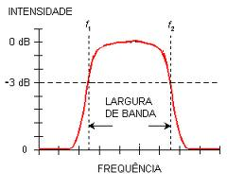A largura de banda e composta por um cabo ou um canal de transmissão. A largura de banda é a diferença entre as frequências altas e baixas que esse canal/cabo permite. Quanto maior for a largura de banda maior é a capacidade de transmissão de dados e informação.

* **Topologias de redes:**
* **Conceito de topologias:**

Topologia é um termo usado para designar a forma dos nós de uma rede que estão ligados entre si

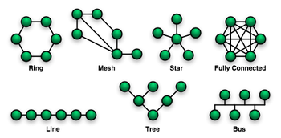

* **Características, vantagens e desvantagens de cada uma das topologias:**

**A topologia em barramento** todos os computadores estão ligados ao mesmo cabo. Apenas uma maquina por escrever e enviar ficheiro pela rede e todos os outros escutam e recebem os dados destinados.

Vantagens: Uso de cabo é económico; Instalação simples e fácil de ampliar.

Desvantagens: Performance da rede; Difícil de isolar problemas; A manutenção de um computador pode paralisar a rede inteira.

**A topologia em Anel** está ligada entre si numa ligação fechada. Os dados percorrem os computadores todos até chegar ao seu destinatário.

Vantagens: Instalação fácil; Requer menos cabos; Desempenho uniforme.

Desvantagens: Se um computador avaria a rede não funciona; Difícil isolamento de problemas

**A topologia em estrela** contem vários computadores ligados a um dispositivo central chamado hub ou switch formando uma rede em anel.

Vantagens: É fácil de detetar falhas nos cabos de ligação; A manutenção de um computador ou adicionar um novo computador não afeta o resto da rede; Controlo centralizado.

Desvantagens: O número de portas de um hub ou switch é limitado; Custo de instalação maior; Esta rede só depende do elemento central.

**A topologia em malha** é utilizada em configurações. Facilita a instalação e configuração em rede mais simples.

Vantagens: Facilidade de diagnóstico

Desvantagens: Instalação cara.